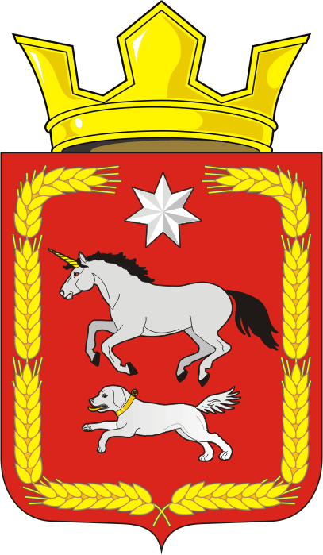
СОВЕТ ДЕПУТАТОВ муниципального образования
КАИРОВСКИЙ СЕЛЬСОВЕТ саракташскОГО районА
оренбургской области
ТРЕТИЙ созыв

Р Е Ш Е Н И Е
тридцать седьмого внеочередного заседания Совета депутатов
муниципального образования Каировский сельсовет
третьего созыва

27 мая 2020 года с. Каировка № 194

О внесении изменений и дополнений в решение Совета депутатов Каировского сельсовета Саракташского района Оренбургской области №57 от 04.10.2016 года «Об утверждении Положения о порядке оплаты труда лиц, замещающих муниципальные должности и должности муниципальной службы муниципального образования Каировский сельсовет Саракташского района Оренбургской области» (с изменениями №173 от 30.09.2019 г., №185 от 07.02.2020 г.)

В соответствии с Федеральным законом от 06.10.2003 №131-ФЗ «Об общих принципах организации местного самоуправления в Российской Федерации», Федеральным законом от 02.03.2007 года № 25-Ф3 «О муниципальной службе в Российской Федерации», Уставом муниципального образования Каировский сельсовет Саракташского района Оренбургской области,

Совет депутатов Каировского сельсовета

РЕШИЛ:

1. Внести изменения и дополнения в Положение о порядке оплаты труда лиц, замещающих муниципальные должности и должности муниципальной службы муниципального образования Каировский сельсовет Саракташского района Оренбургской области, утвержденное решением Совета депутатов Каировского сельсовета Саракташского района Оренбургской области №57 от 04.10.2016 года (с изменениями №173 от 30.09.2019 г., №185 от 07.02.2020 г.), согласно приложению.

2. Решение вступает в силу со дня его обнародования и подлежит размещению на официальном сайте администрации муниципального образования Каировский сельсовет Саракташского района Оренбургской области.

3. Контроль за исполнением данного решения возложить на постоянную комиссию по бюджетной, налоговой и финансовой политике, собственности и экономическим вопросам, торговле и быту (Пяткова О.П.).

Глава муниципального образования Каировский сельсовет,
Председатель Совета депутатов сельсовета О.М.Кажаев

Разослано: прокурору района, места для обнародования, официальный сайт администрации сельсовета, постоянной комиссии, в дело.

Приложение
к решению Совета депутатов Каировского сельсовета Саракташского района Оренбургской области
от 27.05.2020 № 194

ИЗМЕНЕНИЯ И ДОПОЛНЕНИЯ В ПОЛОЖЕНИЕ
о порядке оплаты труда лиц, замещающих муниципальные должности и должности муниципальной службы муниципального образования Каировский сельсовет Саракташского района Оренбургской области

1. В пункте 1.1. после слов «Каировский сельсовет» добавить слова «Саракташского района Оренбургской области (далее – сельсовет)»;

2. В пунктах 3.1. слова «муниципального образования Каировский сельсовет» заменить на слово «сельсовета»;

3. В пункте 4.3. слово «администрации Каировского», исключить;

4. В пункте 4.5. слова «администрации муниципального образования» заменить на слово «сельсовета»;

5. В пункте 7.1. слова «администрации муниципального образования Каировский сельсовет» заменить на слово «сельсовета»;

6. В пункте 7.2.1. слова «муниципальной службы» исключить»;

7. В пункте 7.2.2. слова «муниципальные должности и» исключить;

8. В пункте 7.5.3. после слова «район» добавить слова «, сельсовета»;

9. В пункте 9.2.2. слова «муниципальный служащий» заменить на слова «лицо, замещающее муниципальную должность или должность муниципальной службы»;

10. В пункте 9.2.3. после слова «помощь» вставить слова «муниципальным служащим»;

11. Дополнить пунктом 9.2.4. следующего содержания:
«9.2.4. Решение о выплате материальной помощи главе сельсовета принимается Советом депутатов сельсовета»;

12. Пункт 9.3.1. изложить в следующей редакции:
«9.3.1. Решение о выплате премии муниципальному служащему принимается главой сельсовета, оформляется распоряжением, выплачивается в пределах средств фонда оплаты труда и максимальными размерами не ограничивается.
Решение о выплате премии главе сельсовета принимается Советом депутатов сельсовета, выплачивается в пределах средств фонда оплаты труда и максимальными размерами не ограничивается.»;

13. В абзаце 4 пункта 9.3.3. слова «муниципального образования» заменить на слово «сельсовета»;

14. Пункт 9.4.2. изложить в следующей редакции:
«9.4.2. Решение о выплате премии по результатам работы за год муниципальному служащему принимается главой сельсовета и оформляется распоряжением.
Решение о выплате премии по результатам работы за год главе сельсовета принимается решением Советом депутатов сельсовета».

